Eficiência Energética em edificações comerciais: análise sistemática da conexão com os Objetivos do Desenvolvimento Sustentável e mudanças climáticas

Energy efficiency in commercial buildings: systematic analysis of the connection with Sustainable Development Goals and Climate Change

Bianca Rebelatto, Me. Engenharia Civil e Ambiental, Universidade de Passo Fundo.
E-mail: biancagrebelatto@gmail.com
Amanda Salvia, Dra. em Engenheira Civil e Ambiental, Universidade de Passo Fundo.
E-mail: amandasalvia@gmail.com
Pietra Taize Bueno, Engenheira Ambiental e de Segurança do Trabalho, Universidade de Passo Fundo.
E-mail: pietrataize@hotmail.com
Luciana Brandli, PHD em Engenheira Civil e Ambiental, Universidade de Passo Fundo.
E-mail: brandli@upf.br
Gabriela Rodrigues, estudante de Ciências Biológicas, Universidade de Passo Fundo.
E-mail: gabiirodrigues14@gmail.com

Resumo
Os edifícios têm um enorme papel no aumento do consumo de energia e nas emissões de CO2. As edificações também são importantes para a transição da sociedade para uma economia de baixo carbono, com maior eficiência energética e menores impactos ambientais. Esta pesquisa teve como objetivo identificar por meio de uma revisão sistemática da literatura estudos relevantes existentes sobre o tema eficiência energética em edifícios comerciais e analisar sua conexão com os Objetivos de Desenvolvimento Sustentável (ODS) e as Mudanças Climáticas. As bases de dados Web of Science e Scopus foram utilizadas com critérios de busca específicos e resultaram em 227 artigos publicados na última década. Esta pesquisa ilustra uma abordagem abrangente relacionada ao panorama da relação entre artigos com os ODS e as mudanças climáticas. Além disso, a discussão da revisão da literatura destaca exemplos que mostram benefícios e barreiras para a implementação da eficiência energética em edifícios comerciais, mostrando suas características relevantes.
Palavras-chave: Eficiência energética; Edificações comerciais; ODS; Mudanças climáticas.

Abstract
Buildings have a huge role in the increase of energy consumption and in the energy-related CO2 emissions. Buildings are also important to the society transition to a low-carbon economy, with increased energy efficiency and lower environmental impacts. This research aimed to identify through a systematic review of the literature relevant existing studies on the theme of energy efficiency in commercial buildings and analyze their connection with Sustainable Development Goals (SDG) and Climate Mitigation. The databases Web of Science and Scopus were used with specific search criteria and resulted in 227 articles published in the last decade. This research illustrates a comprehensive approach related to the panorama of the relation between articles and SDGs and climate mitigation. In addition, the discussion of the literature review highlights examples with benefits and barriers for the implementation of energy efficiency in commercial buildings, showing its relevant features.
Keywords: Energy efficiency; Commercial buildings; SDG; Climate change.

- Introdução
O setor da construção é um componente vital para o crescimento econômico de países em desenvolvimento e desenvolvidos. De acordo com Dixit (2017), aproximadamente 48% do consumo de energia global é atribuído à construção e operação de edifícios. A energia é consumida em todas as etapas do ciclo de vida dos materiais de construção, desde a extração das matérias-primas até a fabricação, transporte, instalação, manutenção, demolição e reciclagem no final da vida útil do edifício (Huberman e Pearlmuter, 2008).
Entretanto, a utilização de materiais de construção locais, verdes, ecológicos, alternativos, energeticamente eficientes, duráveis e de baixo consumo de energia pode reduzir o consumo de energia nos edifícios e melhorar a eficiência energética geral, o que contribui para alcançar as 169 metas dos 17 Objetivos de Desenvolvimento Sustentável (ODS) estabelecidos em 2015 pela Agenda 2030. A sustentabilidade energética é um objetivo fundamental a ser atingido, que está diretamente ligado aos ODS 7, 9 e 13. O sétimo ODS visa assegurar o acesso confiável, sustentável, moderno e acessível à energia para todos, incentivando a diversificação da matriz energética por meio de fontes alternativas, renováveis e limpas. O nono ODS dedica-se à "Indústria, inovação e infraestrutura", promovendo a construção de infraestruturas resilientes que possam impulsionar uma industrialização inclusiva e sustentável, estimulando a inovação. O ODS 13, por sua vez, enfoca a ação climática, buscando adotar medidas urgentes para combater as mudanças climáticas e seus efeitos globais. Devido à ampla gama de metas estabelecidas pela Agenda 2030, formuladores de políticas e líderes comunitários em nível regional e local precisarão avaliar facilmente as implicações econômicas, sociais e ambientais de suas estratégias, de forma integrada a médio e longo prazo.
Segundo o último relatório do Painel Intergovernamental sobre Mudanças Climáticas (IPCC, 2022), a construção de edifícios é fundamental para a transição para uma economia de baixo carbono e focada em eficiência energética. A categoria de construção conhecida como Zero Energy Buildings (ZEB) é composta por edifícios que geram energia renovável suficiente para compensar suas emissões de gases de efeito estufa durante toda a sua vida útil (US DEPARTMENT OF ENERGY, 2022). Para obter essa qualificação, é necessário levar em consideração fatores como projeto, materiais, sistemas de aquecimento, refrigeração, iluminação e eletrodomésticos (ALTAN et al., 2013), não apenas na fase de projeto, mas também durante a construção e operação do edifício. De acordo com a Agência Internacional de Energia (2021), os edifícios são responsáveis por 37% das emissões globais de CO2 ao longo de seu ciclo de vida, destacando a necessidade de melhorar a intensidade energética dos edifícios e fazer a transição para fontes de energia com emissões zero para enfrentar as mudanças climáticas.
Ao adotar estratégias de conservação e eficiência energética, novas edificações têm o potencial de reduzir a demanda de energia em 50% em relação às tradicionais (ASHRAE, 2011) e ainda contribuir para diversos aspectos da sustentabilidade e dos ODS. Portanto, é essencial que as infraestruturas urbanas sejam planejadas tendo como base os pilares do desenvolvimento sustentável. Logo, a seguinte pesquisa teve como objetivo verificar estudos de implementações de eficiência energética em edificações comerciais a fim de estabelecer relação com os Objetivos de Desenvolvimento Sustentável e as mudanças climáticas.

- Procedimentos Metodológicos
Uma revisão sistemática foi realizada a fim de obter respostas ao objetivo proposto. Conforme indicado por Camarasa et al. (2019), uma revisão sistemática responde a um propósito claro e a uma questão de pesquisa baseada em uma abordagem de busca com critérios para incluir/excluir artigos e caracterizá-los (Camarasa et al., 2019). Seguindo os passos sugeridos por Levy et al. (2022), a revisão sistemática começa com a busca dos artigos por meio de um banco de dados, seguida da triagem e filtragem dos artigos encontrados e, em seguida, avaliação dos mesmos quanto à elegibilidade, para assim proceder à análise dos dados e conclusões.
Portanto, para aprofundar o conhecimento sobre o tema abordado, esse estudo delineou como questão de pesquisa: “Qual é o estado da literatura científica internacional sobre o tema de eficiência energética em edifícios comerciais?”. Segundo Caiado et al. (2017), esta pesquisa pode ser descrita como exploratória e descritiva, envolvendo coleta de dados de duas fontes, e tem abordagem qualitativa, mapeando as principais áreas da análise de síntese temática. As bases de dados utilizadas para identificar as publicações mais relevantes sobre este tema específico foram Scopus e Web of Science, devido às extensas áreas que ambas cobrem.
A combinação de palavras-chave utilizada para identificar os artigos nas bases de dados foi: (“commercial building*” AND “energy efficiency”) aplicada ao título, resumo e palavras-chave. A busca foi limitada a alguns critérios de inclusão/exclusão, e a seleção centrou-se em artigos de acesso aberto em inglês, publicados entre os anos de 2012 a 2022, nas áreas de pesquisa de engenharia, energia, ciência ambiental, ciência da computação, ciências sociais, ciências da terra e planetárias.
Para a análise, os trabalhos duplicados (coletados em ambas as bases de dados) foram excluídos. Em seguida, foram verificados título e resumo, a fim de eliminar estudos não alinhados com o objetivo da pesquisa. Por fim, foi realizada uma análise do texto completo dos artigos do Porfólio Bibliográfico, para que cada artigo pudesse ser analisado em termos da conexão do estudo com os ODS e as mudanças climáticas (Viegas et al., 2016).
O estudo iniciou com um banco de dados de 2.735 artigos (1.797 da Scopus e 938 da Web of Science). Aplicando os critérios de filtragem nas bases de dados (ano de publicação, idioma, tipos de documentos e áreas de busca), o número foi reduzido para 415 artigos (255 da Scopus e 160 da Web of Science). Excluindo os artigos duplicados, restaram 294 artigos. Após análise de título e resumo, e selecionando-se apenas artigos de estudo de caso (ou seja, implementação prática/análise de casos reais em edifícios comerciais), 88 artigos compuseram a amostra do Portfólio Bibliográfico. Esse processo é ilustrado na Figura 1.
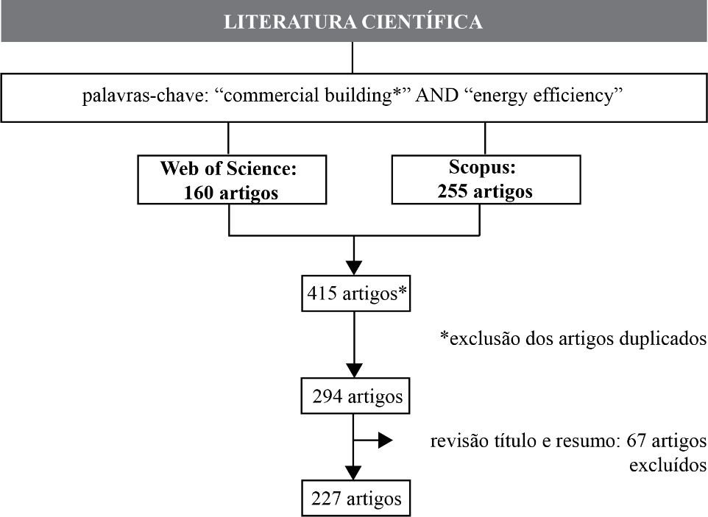
Figura 1. Mapeamento da busca sistemática de artigos.
- Aplicações e/ou Resultados

Dos 88 artigos analisados, 27 artigos mencionaram a conexão de seu conteúdo com os Objetivos do Desenvolvimento Sustentável. Em relação às mudanças climáticas, 43 artigos mencionaram sua contribuição em relação ao tema. A Figura 2 apresenta a análise SWOT dos artigos e os principais pontos relevantes das discussões dos artigos sobre a temática estudada.
Nota-se que a maioria dos artigos com conexão com os ODS foram publicados a partir do ano 2017 e ao longo dos anos houve maior aprofundamento à temática e suas interrelações. Entre os anos de 2020 e 2021 houve maior adesão à temática estudada, 51,11% dos artigos utilizados neste estudo estão relacionados com a Agenda 2030 e/ou mudanças climáticas no intervalo de tempo de dois anos. Além disso, os resultados da análise dos artigos acima e suas conexões com a temática das mudanças climáticas, indicaram que apenas dois deles (4,44%) não abordaram o tema de mudanças climáticas e a contribuição do estudo para a ação climática) os outros quarenta e três (95,56%) mencionaram ou abordaram o termo de forma geral. Em relação ao ODS 7, 60% dos artigos mencionaram-no direta ou indiretamente em suas discussões e conclusões. Contudo, quanto aos ODS 9 e 11, apenas um artigo relaciona de forma mais direta as metas relacionadas a estes objetivos. Observa-se que apesar da temática “Eficiência Energética” estar atrelada a mais de um dos ODS, o sétimo objetivo ainda é o mais representativo nas análises e menções nos trabalhos.
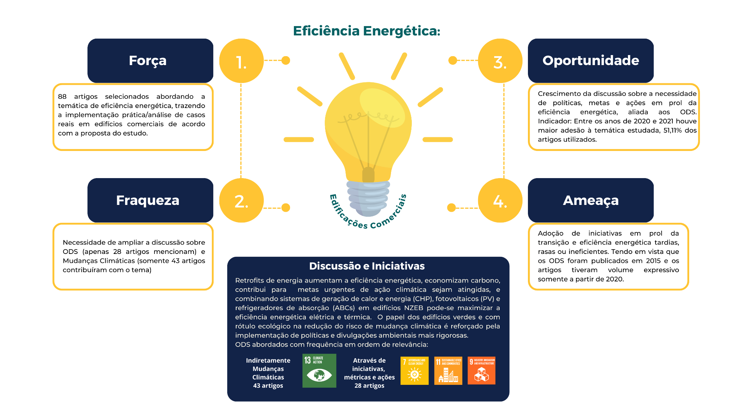
Figura 2. Análise SWOT dos Resultados do Levantamento
- Discussões

As mudanças climáticas são consideradas um dos maiores desafios enfrentados pela humanidade atualmente. Existe uma mobilização global para reduzir as emissões de gases de efeito estufa em todos os setores, e a construção é responsável por aproximadamente 40% do consumo de energia e um terço das emissões de gases de efeito estufa em todo o mundo. Portanto, é essencial que o setor da construção desempenhe um papel de liderança na luta contra o aquecimento global e as mudanças climáticas (ALAZAZMEH E ASIF, 2021; LI et al., 2021; MAFIMISEBI et al., 2020). É importante destacar que a sustentabilidade a longo prazo dos edifícios, especialmente aqueles com fachadas de vidro, é fortemente influenciada pelos efeitos das alterações climáticas e pela disponibilidade de recursos (WU E FLEMMER, 2020). Nos Estados Unidos, os edifícios comerciais são responsáveis por uma parcela significativa da emissão de dióxido de carbono (TOUZANI et al., 2018). Além disso, para combater os efeitos de longo prazo da urbanização e das mudanças climáticas, é fundamental que os edifícios, infraestrutura e espaços abertos sejam adequadamente preparados para enfrentar esses desafios (RAJAPAKSHA, 2019).
Com o objetivo de mitigar as alterações climáticas, é necessário implementar melhorias ambiciosas na intensidade energética dos edifícios, como os NZEB, em conjunto com a transição energética para a eletrificação livre de emissões (ZHONG et al., 2021; SHUJA et al., 2021). Para alcançar a neutralidade energética, é essencial maximizar o uso de energia renovável produzida localmente e atingir o nível ideal de desempenho energético em edifícios, o que requer previsões confiáveis da demanda de energia de curto prazo (com resolução inferior a um dia), de acordo com Walker et al. (2020). Mukhtar et al. (2021) destacam que, para contribuir para a reversão das mudanças climáticas, é importante projetar edifícios energeticamente eficientes considerando todas as fases, uma vez que a edificação afeta significativamente o consumo de energia, as emissões de carbono e a adaptação e resiliência ao clima (WANG et al., 2019). Além disso, os edifícios com altos padrões de economia de energia não apenas consomem menos energia, mas também são menos sensíveis às mudanças climáticas, especialmente o aquecimento global. Portanto, o desenvolvimento de edifícios com alto padrão de economia de energia será benéfico para melhorar o conforto humano e reduzir as emissões de CO2 (LI et al., 2018).
De acordo com Alwan et al. (2021), o setor da construção civil está enfrentando a pressão de adotar medidas globais de sustentabilidade para atender aos Objetivos do Desenvolvimento Sustentável (ODS). No entanto, um dos desafios que ainda existem é a limitação do uso do sistema BIM para melhorar a qualidade do design, aumentar a produtividade e permitir uma melhor colaboração. Na realidade, para alcançar as metas de sustentabilidade, o BIM também deve ser adotado como uma estrutura na análise da redução de energia e pode ser aplicado em diferentes etapas de projetos.
De acordo com Thyer et al. (2018), as análises de retrofit indicam que a adoção de medidas simples para tornar um modelo de negócio mais sustentável, como ações de retrofit em eficiência energética, pode resultar em impactos positivos na diminuição de gases do efeito estufa. Além disso, a adoção de sistemas combinados de geração de calor e energia (CHP), fotovoltaicos (PV) e refrigeradores de absorção (ABCs) em edifícios NZEB pode maximizar a eficiência energética elétrica e térmica, reutilizando o calor desperdiçado de sistemas CHP com ABCs e energia renovável de sistemas fotovoltaicos (Kim et al., 2017). De fato, adotar uma abordagem integrada para retrofits de energia aumenta a eficiência energética, bem como a economia de carbono, e é fundamental para atingir as metas urgentes de ação climática. Segundo Sherman et al. (2021), essa abordagem tem o potencial de aumentar a taxa de retrofit para mais de 1%, o que é necessário para atender às metas de redução de energia e carbono. Reduzir o consumo de energia de aquecimento é um passo importante para atingir as metas de economia de energia e combater as mudanças climáticas, especialmente em áreas com frio severo (Song et al., 2020).
O papel dos edifícios verdes e com rótulo ecológico na redução do risco de mudança climática é reforçado pela implementação de políticas e divulgações ambientais mais rigorosas, conforme destacado por Lee et al. (2022). O governo do Reino Unido é um exemplo de esforço governamental que estabeleceu requisitos mais rigorosos de eficiência energética para edifícios novos e existentes, com o objetivo de enfrentar a crise climática (AMIRKHANI et al., 2020). Além disso, há diversas iniciativas de sustentabilidade comunitária em Cambridge, Massachusetts, como metas climáticas locais, distritos ecológicos e esforços para alcançar emissões líquidas zero, como mencionado por Meng et al. (2017). Já o governo municipal de Pequim tem incentivado amplamente o uso de energia limpa para substituir o consumo de carvão, conforme apontado por Liu et al. (2019). Tais ações são importantes para promover práticas mais sustentáveis na construção, reduzir o impacto ambiental dos edifícios e mitigar os efeitos das mudanças climáticas.
Conforme os autores Carlson e Pressnail (2018), a mudança climática é amplamente percebida como uma questão importante pelo público canadense, com 91% da população preocupada com o aquecimento global e 89% apoiando ações imediatas para lidar com o problema. No entanto, a projeção para 2030 indica que o Canadá provavelmente não alcançará sua meta de reduzir as emissões de gases de efeito estufa, mesmo no cenário mais otimista, que prevê uma redução de 6,7% em relação aos níveis de 2005. Enquanto isso, a Dinamarca está liderando o caminho na transição para uma economia de baixo carbono, com o plano nacional de energia dinamarquês estabelecendo a meta de que o setor de eletricidade e aquecimento seja 100% baseado em energia renovável até 2035 (CAI et al., 2018). Mortazavigazar et al. (2021) destacam a Lei de Mudanças Climáticas de Victoria de 201, que tem como objetivo alcançar emissões líquidas zero de gases de efeito estufa até 2050, incluindo a transformação do setor de construção comercial para atender a pressão de uma população em rápido crescimento para aumentar as emissões. Além disso, em setembro de 2020, o governo chinês anunciou sua meta de atingir pico de emissão de CO2 até 2030 e neutralidade de carbono até 2060, seguindo as metas estabelecidas pelo Acordo de Paris, com outros países também propondo metas semelhantes para reduzir as emissões de CO2 (CHEN et al., 2022).

- Considerações Finais

Este estudo focou na revisão sistemática da literatura sobre edifícios comerciais e eficiência energética, com objetivo de verificar como os estudos publicados vêm abordando os ODS e as mudanças climáticas.
A amostra de publicações analisadas evidencia a importância do tema das mudanças climáticas e aspectos relacionados, como economia de baixo carbono e a pressão internacional por limitar as emissões de gases de efeito estufa. De modo geral, os estudos analisados apontam a conexão dos estudos de caso aplicados com o apoio à ação climática, e principalmente com o potencial de redução de emissões. Além das ações de eficiência energética (abordados nos estudos de caso), os artigos também dedicam atenção a outros aspectos importantes de mitigação da mudança do clima, como a utilização de energias renováveis.
Por outro lado, os Objetivos de Desenvolvimento Sustentável são abordados em menor intensidade. Dos artigos que incluíram a conexão entre o estudo de caso e os ODS, a maioria focou no ODS 7 e suas metas. Há potencial para explorar mais a fundo a contribuição da eficiência energética em edificações comerciais com a Agenda 2030, e ao quanto os ODS estão atrelados diretamente com as transformações a longo prazo nos padrões de temperatura, clima e comportamento humano.
As edificações possuem um alto impacto nas emissões de carbono, por isso os edifícios precisam ser projetados com maior eficiência energética para diminuir seu consumo de energia, emissões de carbono e também sua adaptação e resiliência ao clima. Para as edificações já existentes, existem ações de retrofit que podem auxiliar a diminuição do consumo de energia da construção, assim como contribuir para combater as mudanças climáticas.

Referências

AGENDA 2030. A Agenda 2030 e os Objetivos de Desenvolvimento Sustentável (ODS). 2017. Disponível em: http://www.agenda2030.com.br.

ALAZAZMEH, A; ASIF, M. Commercial building retrofitting: Assessment of improvements in energy performance and indoor air quality. Case Studies in Thermal Engineering, v. 26, 2021. Disponível em: https://doi.org/10.1016/j.csite.2021.100946.

ALWAN, Z; NAWARATHNA, A; AYMAN, R; ZHU, M; ELGHAZI, Y. Framework for parametric assessment of operational and embodied energy impacts utilising BIM. Journal of Building Engineering, v. 42, 2021. https://doi.org/10.1016/j.jobe.2021.102768.
AMIRKHANI, S; BAHADORI-JAHROMI, A; MYLONA, A; GODFREY, P; COOK, D; TAHAYORI, H; ZHANG, H. Uncertainties in Non-Domestic Energy Performance Certificate Generating in the UK. Sustainability, v. 13, 2021. https://doi.org/10.3390/su13147607.

ASHRAE HANDBOOK. HVAC Applications. SI Edition, 2011.

CAI, H; ZIRAS, C; YOU S; LI, R; HONORÉ, K; BINDNER, H. Demand side management in urban district heating networks. Applied Energy, v. 230, p. 506-518, 2018. https://doi.org/10.1016/j.apenergy.2018.08.105.

CAIADO et al. Towards sustainable development through the perspective of eco-efficiency - A systematic literature review. Journal of Cleaner Production, v. 165, p. 890-904, 2017

CAMARASA et al. Diffusion of energy efficiency technologies in European residential buildings: A bibliometric analysis. Energy & Buildings, v. 202, 2019.

CARLSON, K; PRESSNAIL, K. D. Value impacts of energy efficiency retrofits on commercial office buildings in Toronto. Canada Energy and Buildings, v. 162, p. 154-162. 2018. Disponível em: https://doi.org/10.1016/j.enbuild.2017.12.013.

CHEN et al. Optimal Control Strategies for Demand Response in Buildings under Penetration of Renewable. Energy Buildings, v. 12, p. 371, 2022.

DIXIT, M.K. Life cycle embodied energy analysis of residential buildings: a review of literature to investigate embodied energy parameters. Renew. Sustain. Energy Rev, v. 79, p. 390–413, 2017.

INTERNATIONAL ENERGY AGENCY. Tracking Buildings, 2021. Disponível em: https://www.iea.org/reports/tracking-buildings-2021.

IRIBARREN et al. Life cycle assessment and data envelopment analysis approach for the selection of building components according to their environmental impact efficiency: a case study for external walls. Journal of Cleaner Production, v. 7, p. 707-716, 2015. Disponível em: https://doi.org/10.1016/j.jclepro.2014.10.073

KIM et al. Evaluation of energy savings potential of variable refrigerant flow (VRF) from variable air volume (VAV) in the U.S. climate locations. Energy Reports, v. 3, p. 85-93, 2017. Disponível em: https://doi.org/10.1016/j.egyr.2017.05.002.

LEE, C. L.; GUMULYA, N.; BANGURA, M. The Role of Mandatory Building Efficiency Disclosure on Green Building Price Premium: Evidence from Australia Buildings, v. 12, 2022. https://doi.org/10.3390/buildings12030297.

LEVY, Y; ELLIS, T. J. Informing science journal a systems approach to conduct an effective literature review in support of information systems research. 2006. Disponível em: http://www.scs.ryerson.ca/aferworn/courses/CP8101/CLASSES/ConductingLiteratureReview.pdf .

LI et al. How Climate Change Impacts Energy Load Demand for Commercial and Residential Buildings in a Large City in Northern China. Polish Journal of Environmental Studies, v. 27(5), p. 2133-2141, 2018. Disponível: https://doi.org/10.15244/pjoes/79439

LI, M.; GUI, G.; LIN, Z.; JIANG, L.; PAN, H.; WANG, X. Numerical Thermal Characterization and Performance Metrics of Building Envelopes Containing Phase Change Materials for Energy-Efficient Buildings. Sustainability, v. 10, 2018.

LIU, Y; LIU T; WANG, B; XU, M. Developing a methodology for the ex-post assessment of Building Energy Efficiency Special Planning in Beijing during the 12th Five-Year Plan” period. Journal of Cleaner Production, v. 216, p. 552-569, 2019.

MAFIMISEBI, B. I; JONES, K; NWAUBANI, S; SENNAROGLU, B. Procedural tool for analysing building energy performance: structural equation modelling protocol. International Journal of Environmental Science and Technology, v. 17 p. 2875–2888, 2020. Disponível em: https://doi.org/10.1007/s13762-020-02708-x.

MENG, T; HSU, D; HAN, A. T. Estimating Energy Savings from Benchmarking Policies in New York City. Proceedings of the ICE – Energy, v. 133, 2017. DOI: 10.1016/j.energy.2017.05.148

MORTAZAVIGAZAR, A; WAHBA, N; NEWSHAM, P; TRIHARTA, M; ZHENG, P; CHEN, T; RISMANCHI, B. Application of Artificial Neural Networks for Virtual Energy Assessment. Energies, v. 14, 2021. https://doi.org/10.3390/en14248330.

MUKHTAR, M.; AMEYAW, B.; YIMEN, N.; ZHANG, Q.; BAMISILE, O.; ADUN, H.; DAGBASI, M. Building Retrofit and Energy Conservation/ Efficiency Review: A Techno-Environ- Economic Assessment of Heat Pump System Retrofit in Housing Stock. Sustainability 2021, 13, 983. https://doi.org/10.3390/su13020983

PAINEL INTERNACIONAL SOBRE MUDANÇAS CLIMÁTICAS – IPCC. Relatório especial. 48a Sessão. Incheon, 2018. Disponível em: https://www.ipcc.ch/site/assets/uploads/2019/07/SPM-Portuguese-version.pdf.

RAJAPAKSHA, U. Heat Stress Pattern in Conditioned Office Buildings with Shallow Plan Forms in Metropolitan Colombo. Buildings, v. 9, p. 35, 2019. Disponível em: https://doi.org/10.3390/buildings9020035

SHERMAN, R.; NAGANATHAN, H.; PARRISH, K. Energy Savings Results from Small Commercial Building Retrofits in the US. Energies, v. 14, 2021 Disponível em: https://doi.org/10.3390/en14196207.

SONG, S; LENG, H; XU, H; GUO, R; ZHAO, Y. Impact of Urban Morphology and Climate on Heating Energy Consumption of Buildings in Severe Cold Regions. International Journal of Environmental Research and Public Health, v. 17, 2020. doi:10.3390/ijerph17228354.
THYER, S; THOMAS, S; MCCLINTOCK, C; RIDD, M. Optimising energy use in an existing commercial building: a case study of Australia’s Reef HQ Aquarium. Energy Efficiency, v. 11, p.147–168, 2018. 10.1007/s12053-017-9556-x.

TOUZANI, S; GRANDERSON, J; FERNANDES, S. Gradient boosting machine for modeling the energy consumption of commercial buildings. Energy and Buildings, v. 158, p. 1533-1543, 2018. DOI: 10.1016/j.enbuild.2017.11.039.

US Department of energy. Energy efficiency and renewable energy. Zero Energy Buildings. Disponível em: https://www.energy.gov/eere/buildings/zero-energy-buildings>.

VIEGAS et al. Critical attributes of Sustainability in Higher Education: a categorization, 2016.

WALKER et al. Accuracy of different machine learning algorithms and added-value of predicting aggregated-level energy performance of commercial buildings. Energy & Buildings, 2020.

WANG et al. Occupancy prediction through Markov based feedback recurrent neural network (M-FRNN) algorithm with WiFi probe technology. Building and Environment, v.138, p. 160-170, 2018. Disponível em: https://doi.org/10.1016/j.buildenv.2018.04.034.

WU, Y; FLEMMER, C. Glass Curtain Wall Technology and Sustainability in Commercial Buildings in Auckland, New Zealand. International Journal of Built Environment and Sustainability, v. 7, p. 57-65, 2020.

ZHONG et al. The evolution and future perspectives of energy intensity in the global building sector 1971 e 2060. Journal of Cleaner Production, v. 305, 2021.

